REGOLE DI VITA RESIDENZIALE

Le regole sono:
- L’espressione dello stile di vita che caratterizza questa struttura.
- Uno strumento che consente di convivere in maniera ordinata all’interno della comunità, nel rispetto di sé, degli altri e della realtà che ci circonda.

Regole fondamentali
- Ogni ospite si impegna a prendersi cura della propria salute e ad evitare comportamenti autolesivi ed eterolesivi.
- Durante la permanenza nella Residenza non è permesso fare uso di sostanze stupefacenti, alcool, o farmaci psicotropi. Tutti i farmaci vanno assunti solo sotto controllo medico e somministrati dagli infermieri.
- Qualora si creassero delle situazioni di grave violazione del regolamento (vedi punti 1 e 2) da parte dell’ospite, l’equipe curante ha facoltà in qualsiasi momento di sospendere il trattamento ed allontanare l’ospite accordandosi con i servizi invianti e i familiari.
- Al momento dell’ingresso gli operatori preposti all’accoglienza verificheranno insieme all’ospite il contenuto degli effetti personali, al fine di evitare che vengano introdotti in comunità, cibo, farmaci o sostanze che violino il regolamento.
- La partecipazione alle attività del programma e ai vari incontri di gruppo scandiscono i ritmi della vita comunitaria. Durante il trattamento ogni ospite deve fare riferimento al medico nutrizionista per ogni problema riguardante la riabilitazione alimentare, al medico di struttura per i problemi di tipo medico e allo psicoterapeuta per ogni problematica di tipo psicologico.
- Tutela della privacy propria e altrui: durante la fase di trattamento saranno somministrati test valutativi/diagnostici. I test, come tutto il materiale raccolto nelle varie fasi del percorso, sarà tutelato e custodito secondo la normativa vigente in fatto di privacy.
- Per la tutela della propria e altrui salute, gli ospiti sono tenuti a consegnare agli infermieri rasoi, lamette e pinzette e a richiederli quando necessario.
- I momenti dei pasti sono una parte importante della vita comunitaria e della sua convivialità. Al momento dell’ingresso l’ospite concorderà gli aspetti del menù giornaliero insieme al dietista e/o al nutrizionista, i quali cureranno l’andamento alimentare per tutta la durata del programma residenziale.
- Per la partecipazione alle attività motorie occorre la valutazione medica. La partecipazione continuativa a tale attività può essere sospesa dall’equipe in caso di introito energetico non adeguato.
- Va ricordato che la discesa sotto un B.M.I. pari a 13 implica una rivalutazione delle condizioni necessarie per il proseguo del percorso Terapeutico Riabilitativo.

Regole generali
- Non è consentito uscire dalla comunità senza il consenso degli operatori. L’ospite resta libero di interrompere il programma terapeutico in corso concordando ciò con gli operatori. Qualsiasi allontanamento non concordato viene ritenuto un abbandono del programma, a cui faranno seguito tutte le procedure previste dalla legge, informando tempestivamente sia i servizi invianti che i famigliari.
- In caso di allarme sonoro o comunque in caso di emergenza, è necessario uscire dalla struttura, seguendo le istruzioni degli operatori della Residenza.
- In comunità deve essere utilizzato un abbigliamento adeguato, comodo (tute, pantaloni, ecc) e consono all’ambiente. La stanza assegnata per il soggiorno deve essere tenuta in ordine, così come la pulizia dei propri capi di biancheria e la cura degli spazi comuni. È vietato tenere detersivi e/o prodotti per le pulizie in camera.
- Qualora l’ospite abbandonasse la comunità per il termine del programma o, per qualsiasi interruzione dello stesso, sarà tenuto a portare via con sé i propri effetti personali, senza demandare questa responsabilità alla comunità. Se si trova impossibilitata, tutto il suo guardaroba dovrà essere ritirato entro quindici giorni dall’uscita.
- Gli ospiti sono tenuti a osservare gli orari previsti per lo svolgimento delle attività proposte. Non è consentito l’uso degli spazi comuni della comunità oltre le 23:00.
- Non è consentito l’uso delle scale, utilizzare l’ascensore per spostarsi all’interno della struttura.

Convivenza
- Ogni ospite è tenuto a collaborare al mantenimento dell’ordine e della pulizia della comunità.
- È consentito fumare solo all’esterno della struttura.
- Non è consentito portare animali in comunità.

Uscite e contatti con l’esterno
- Le visite con i familiari saranno concordate con i terapeuti di riferimento.
- Durante le uscite rimangono valide le regole della comunità e deve essere garantito un comportamento rispettoso in linea con lo stile proposto dalla struttura stessa.
- Dopo le prime due settimane di degenza comunitaria, se le condizioni cliniche lo permetteranno e in accordo con i terapeuti, è possibile trascorrere un massimo di due notti a domicilio, sempre durante il week end.
- Al rientro dalle uscite concordate è previsto, a discrezione degli operatori, un controllo dei sacchetti e delle borse degli ospiti.

Sanità
- Devono essere rispettate le norme igienico-sanitarie necessarie per la convivenza. Non sono ammessi comportamenti che possano facilitare o favorire la trasmissione di malattie infettive.
- L’ospite all’atto dell’ingresso si impegna a comunicare qualsiasi informazione utile in merito al proprio stato di salute.
- A discrezione degli operatori, al rientro dai permessi o quando ritenuto clinicamente opportuno, è possibile che vengano effettuati test tossicologici (alcol test e drug test).

Tempo libero
- Esistono momenti di tempo libero non strutturati lasciati alla libera iniziativa di ciascun ospite, il quale sceglie come utilizzarli singolarmente e in gruppo. L’uso di telefoni cellulari, tablet e pc è consentito sette giorni su sette nella fascia oraria 9-22,30. Dalle ore 22,30 alle ore 9 verranno riconsegnati all’operatore in turno. L’uso del telefono cellulare, del tablet e del pc non è consentito durante lo svolgimento di tutte le attività programmate. In caso di urgenza, concordando con l’equipe, è possibile usufruire del telefono della comunità.
- Mi impegno a non condividere fotografie e video della struttura e di altri pazienti sui social network.

Ospite
ll Direttore Sanitario
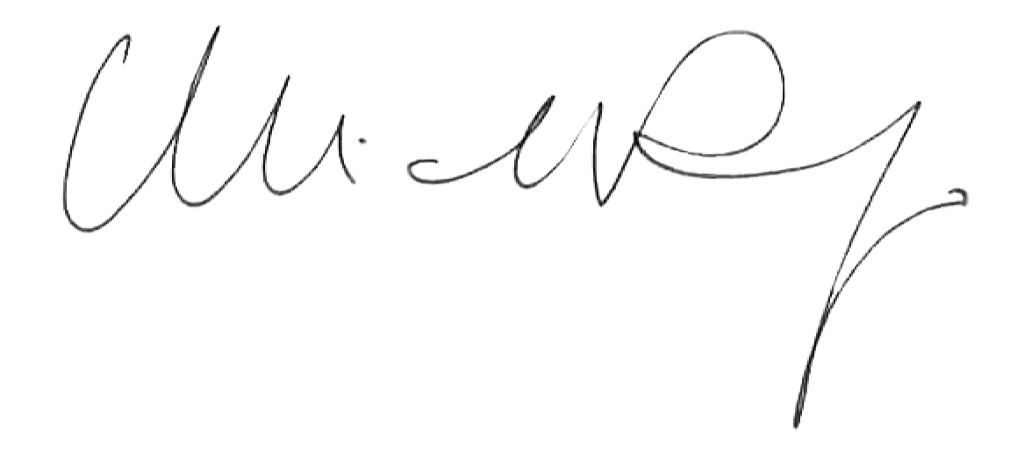
_____________________
Dr. Michele Angelo Rugo

Genitori o chi ne fa le veci
(in caso di paziente minorenne) Data ______________

__________________________

__________________________

Allontanamento non concordato (fuga)
- Nel caso in cui l’ospite si allontani dalla comunità senza avvertire il personale, solleva da ogni responsabilità civile e penale la Direzione Sanitaria e Amministrativa per ogni tipo di lesione o di danno riportato a seguito della fuga.

Ospite Il Direttore Sanitario

_________________________ Dr. Michele Angelo Rugo

Genitori o chi ne fa le veci
(in caso di paziente minorenne) Data ______________

__________________________

__________________________

